МИНИСТЕРСТВО НАУКИ И ВЫСШЕГО ОБРАЗОВАНИЯ РОССИЙСКОЙ ФЕДЕРАЦИИ
Федеральное государственное бюджетное образовательное учреждение высшего образования
«Заполярный Государственный Университет им. Н.М. Федоровского»

Информационные технологии
Лабораторная работа №2
Выполнил студент группы ИС-23
Эльзессер Артём Федорович

Оглавление
Введение 3
1.1 Клонирование репозитория на локальную машину 4
2. Начальные коммиты и первая версия кода 5
3. Работа с веткой feature-1 6
4. Pull Request и интеграция изменений 8
5. Создание конфликта слияния и его разрешение 9
6. Работа с тегами и релизами 12
7. Оформление документации README.md 14
Заключение 17

Введение
Целью данной лабораторной работы является освоение базовых команд и функций системы управления версиями Git и получение практических навыков работы с платформой GitHub. В ходе выполнения работы необходимо продемонстрировать навыки работы с удалёнными репозиториями, ветвлением, созданием запросов на слияние (Pull Request), разрешением конфликтов слияния, управлением тегами и созданием релизов.
Ключевые задачи работы включают создание собственного репозитория на GitHub, освоение основных операций Git, таких как клонирование, создание коммитов и работа с ветками. Также необходимо научиться работать с запросами на слияние для интеграции изменений, создавать и разрешать конфликты слияния, управлять версиями проекта через теги и релизы, а также грамотно документировать проект в файле README.md.
В результате выполнения лабораторной работы был создан полноценный проект на Python с функциями сложения и умножения, который демонстрирует все этапы современного процесса разработки с использованием Git и GitHub.

1. Создание и инициализация репозитория
На начальном этапе работы был создан новый репозиторий на платформе GitHub с именем lab2_repo. Этот репозиторий был выбран в качестве основы для выполнения всех заданий лабораторной работы. При создании репозитория были использованы стандартные настройки: он был сделан публичным, автоматически добавлен файл README.md для описания проекта.
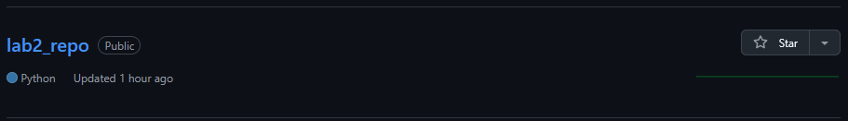
Рисунок 1 – Интерфейс создания нового репозитория lab2_repo на платформе GitHub

1.1 Клонирование репозитория на локальную машину
После успешного создания репозитория в облаке, необходимо было загрузить его на локальный компьютер для дальнейшей работы. Для этого в терминале операционной системы была выполнена серия команд. Сначала я перешел в удобную папку для проектов. Затем была выполнена ключевая команда git clone https://github.com/WEBTERR0R/lab2_repo, которая создала локальную копию всего репозитория, включая его историю. После завершения клонирования я перешел внутрь созданной папки проекта командой cd lab2_repo. В результате этих действий на моем компьютере появилась полная рабочая копия репозитория, готовая для внесения изменений.

2. Начальные коммиты и первая версия кода
На этом этапе была создана базовая структура проекта, написана первая версия кода и выполнены первоначальные коммиты. Сначала в корневой директории репозитория была создана папка src для хранения исходного кода. Внутри этой папки создан главный файл программы main.py, в который был добавлен простой код на Python, выводящий приветствие "Hello, World!". Этот начальный шаг позволил проверить корректность настройки окружения и структуры проекта.
После создания файлов все изменения были подготовлены к фиксации в истории Git. Для этого новые файлы были добавлены в так называемый "индекс" или "staging area" — промежуточную область, где собираются изменения для следующего коммита. Затем был создан первый коммит с понятным сообщением, объясняющим, что было сделано. Наконец, чтобы синхронизировать локальную работу с удаленным репозиторием на GitHub, все зафиксированные изменения были отправлены на сервер. Это обеспечило сохранность кода и возможность продолжить работу с любого компьютера.
mkdir src
cd src
touch main.py
cd ..
echo "print('Hello, World!')" > src/main.py
git add .
git commit -m "Initial commit with Hello World script"
git push origin main
Пояснение к командам:
- mkdir src — создает папку с именем src для организации исходного кода.
- cd src и cd .. — команды для перехода в папку src и возврата обратно в корень проекта.
- touch main.py — создает пустой файл main.py в папке src.
- echo "print('Hello, World!')" > src/main.py — записывает базовый код Python в созданный файл. Это классическая первая программа, проверяющая окружение.
- git add . — добавляет все новые файлы и изменения (в данном случае папку src и файл main.py внутри нее) в индекс Git. Точка означает "текущая директория и все ее содержимое".
- git commit -m "Initial commit with Hello World script" — создает первый коммит в истории проекта. Коммит — это снимок состояния файлов на определенный момент времени, сопровождаемый сообщением разработчика.
- git push origin main — отправляет все созданные коммиты из локальной ветки main на удаленный репозиторий на GitHub (который по соглашению часто называется origin). После этой команды код становится доступным для просмотра на GitHub.

3. Работа с веткой feature-1
На этом этапе была освоена работа с ветками — одной из основных возможностей Git. Ветки позволяют разрабатывать новые функции изолированно от основного кода, что не нарушает стабильность проекта. Для добавления первой новой функции — сложения двух чисел — была создана отдельная ветка с именем feature-1. Создание и немедленное переключение на новую ветку выполняется одной командой.
После переключения в файл src/main.py был добавлен новый код. Помимо существующего приветствия, была определена функция addition(a, b), которая принимает два числа и возвращает их сумму. Для демонстрации работы функции сразу после ее определения был добавлен код, который вызывает эту функцию с аргументами 5 и 3 и выводит результат на экран.
Завершив написание кода, изменения необходимо было зафиксировать. Сначала все измененные файлы были добавлены в индекс Git. Затем был создан коммит с описательным сообщением, кратко поясняющим суть изменений. Наконец, чтобы сделать новую ветку и ее коммиты доступными на GitHub для последующего обсуждения и слияния, ветка была отправлена на удаленный репозиторий.

git checkout -b feature-1
git add .
git commit -m "Add addition function"
git push origin feature-1
Пояснение к командам:
- git checkout -b feature-1 — ключевая команда для ветвления. Флаг -b указывает Git на необходимость создания новой ветки с именем feature-1, а checkout немедленно переключает рабочую директорию на эту новую ветку. Теперь все последующие изменения будут изолированы в feature-1 и не затронут ветку main.
- git add . — подготавливает к коммиту все изменения, сделанные в файлах проекта (в данном случае — модифицированный src/main.py с новой функцией).
- git commit -m "Add addition function" — создает новый коммит в истории текущей ветки (feature-1). Сообщение коммита должно четко и кратко описывать внесенное изменение.
- git push origin feature-1 — отправляет локальную ветку feature-1 и все ее коммиты на удаленный сервер GitHub (названный origin). Это необходимо для того, чтобы другие участники проекта могли увидеть изменения и чтобы можно было создать запрос на слияние (Pull Request).

4. Pull Request и интеграция изменений
После успешной отправки ветки feature-1 на GitHub следующим логичным шагом стало предложение об объединении этих изменений с основной веткой main. Этот процесс в экосистеме GitHub осуществляется через механизм под названием Pull Request (PR), или запрос на слияние. На странице репозитория на GitHub появилось уведомление о недавно загруженной ветке с предложением сравнить изменения и создать PR.
Была нажата кнопка "Compare & pull request". В открывшемся интерфейсе было проверено, что слияние предлагается из ветки feature-1 в ветку main. Было добавлено название "Add addition function" и краткое описание вносимых изменений. Система GitHub автоматически проанализировала код и показала, что конфликтов слияния нет, а значит, изменения можно принять автоматически. После проверки было нажато "Create pull request", а затем — "Merge pull request" и "Confirm merge". Это действие объединило код из ветки feature-1 с веткой main на удаленном репозитории.
Чтобы локальная копия проекта соответствовала актуальному состоянию на GitHub, потребовалось синхронизировать локальную ветку main. Для этого было выполнено переключение на ветку main, загрузка последних изменений с сервера и удаление локальной ветки feature-1, которая больше не была нужна, так как ее изменения уже стали частью основной линии разработки.
git checkout main
git pull origin main
git branch -d feature-1

Пояснение к командам:
- git checkout main — переключает контекст работы обратно на основную, стабильную ветку main.
- git pull origin main — это комбинированная команда, которая выполняет две операции: git fetch (загружает последние изменения и историю коммитов с удаленного репозитория origin для ветки main) и git merge (сливает эти загруженные изменения с текущей локальной веткой main). В результате локальная ветка main становится идентичной удаленной.
- git branch -d feature-1 — удаляет локальную ветку feature-1. Это безопасно, так как ее изменения уже интегрированы в main и отправлены на GitHub. Удаление ненужных веток помогает поддерживать порядок в списке локальных веток.

5. Создание конфликта слияния и его разрешение
Одной из важных практических задач при работе в команде является умение разрешать конфликты слияния, которые возникают, когда разные ветки изменяют одну и ту же часть файла. Для освоения этого навыка в рамках лабораторной работы был создан контролируемый сценарий конфликта. Работа была разделена на несколько последовательных этапов: создание ветки hotfix для срочного изменения, ее слияние с основной веткой, создание параллельной ветки feature-2 с изменениями, которые должны войти в противоречие с уже внесенными, и последующее разрешение возникшего конфликта.
Сначала была создана ветка hotfix, исходящая из актуальной версии main. В этой ветке было изменено приветственное сообщение в файле src/main.py на фразу "Hello from ZGU - Hotfix". После фиксации этого изменения коммитом ветка была отправлена на GitHub. На платформе GitHub для этой ветки был создан и немедленно принят (merged) Pull Request в ветку main. Это действие изменило содержимое основной ветки на удаленном репозитории.
Далее, не обновляя локальную ветку main изменениями с GitHub, была создана новая ветка feature-2 из локальной (уже устаревшей) версии main. В этой ветке планировалось добавить функцию умножения, но для создания явного конфликта также было изменено то же самое приветственное сообщение, но на другой текст. После добавления функции умножения в код, изменения были зафиксированы и ветка feature-2 отправлена на GitHub.
При попытке создать на GitHub Pull Request из ветки feature-2 в main система обнаружила конфликт: обе ветки (hotfix, уже влитая в main, и feature-2) изменили одни и те же строки в файле src/main.py. GitHub заблокировал возможность автоматического слияния и предоставил инструмент для ручного разрешения конфликта прямо в веб-интерфейсе. В редакторе конфликтов были видны оба варианта измененных строк. Необходимо было вручную отредактировать итоговый файл, оставив нужные изменения из обеих веток (приветствие из hotfix и функцию умножения из feature-2), и удалить специальные маркеры конфликта, добавленные Git. После сохранения исправленной версии файла и подтверждения слияния конфликт был разрешен, а Pull Request успешно принят, объединив код из обеих веток.
git checkout main
git pull origin main
git checkout -b hotfix
# ... редактирование файла src/main.py ...
git add .
git commit -m "Change greeting text"
git push origin hotfix
# Создание и слияние PR для hotfix через веб-интерфейс GitHub

git checkout main
# Намеренно НЕ выполняем git pull, чтобы main оставался "старым"
git checkout -b feature-2
# ... добавление функции умножения и изменение той же строки ...
git add .
git commit -m "Add multiplication function and modify greeting"
git push origin feature-2

Пояснение к командам:
- Создание hotfix: Команды git checkout main, git pull и git checkout -b hotfix создают новую ветку для исправления на основе последней версии main. После внесения правок в код они фиксируются коммитом и отправляются на сервер.
- Создание feature-2: После слияния hotfix на GitHub, локальная ветка main какое-то время не обновляется (git pull не выполняется). Команда git checkout -b feature-2 создает новую ветку из этой устаревшей версии main. Внесенные в ней изменения (функция умножения и новая версия приветствия) неизбежно вызовут конфликт с уже принятыми изменениями из hotfix, так как правятся те же строки файла.
- Разрешение конфликта: Этот этап выполняется не в командной строке, а через веб-интерфейс GitHub в процессе создания Pull Request для feature-2. Система указывает на наличие конфликта и предоставляет кнопку "Resolve conflicts" для его ручного устранения.

6. Работа с тегами и релизами
После того как весь запланированный функционал был реализован и успешно интегрирован в основную ветку, наступил этап маркировки стабильной версии проекта. В системах контроля версий для этого используются теги (tags). Тег — это указатель на конкретный коммит, который отмечает важную точку в истории разработки, например, выпуск версии программного продукта. В данной работе был создан аннотированный тег v1.0.0, что по общепринятой семантике версионирования означает первый мажорный релиз.
Процесс состоял из нескольких шагов. Сначала необходимо было убедиться, что локальная ветка main содержит все актуальные изменения. Для этого она была синхронизирована с удаленным репозиторием. Затем с помощью специальной команды был создан аннотированный тег. Такой тег, в отличие от легковесного, хранит дополнительную информацию: имя теггера, дату создания и сообщение. В данном случае в сообщении было указано "First release with addition and multiplication functions".
Созданный локально тег сам по себе не появляется на GitHub. Его необходимо явно отправить на удаленный сервер специальной командой. После этого тег становится видимым в интерфейсе GitHub на вкладке "Tags". Однако тег — это лишь метка в системе контроля версий. Чтобы создать официальную точку распространения и сопроводить версию описанием, на платформе GitHub используется концепция "Releases" (Релизы). На основе существующего тега v1.0.0 через веб-интерфейс GitHub был создан релиз. В его описании было указано, что входит в эту версию: базовая структура проекта, функция вывода приветствия, функции сложения и умножения чисел, а также обновленная документация.
git checkout main
git pull origin main
git tag -a v1.0.0 -m "First release with addition and multiplication functions"
git push origin v1.0.0

Пояснение к командам:
- git checkout main и git pull origin main — стандартная процедура для начала работы с основной веткой, гарантирующая, что вы работаете с самой последней версией кода.
- git tag -a v1.0.0 -m "..." — команда для создания аннотированного тега. Флаг -a указывает на создание аннотированного тега. v1.0.0 — это имя тега, которое обычно следует семантическому версионированию (мажорная.минорная.патч). Флаг -m позволяет сразу добавить сообщение к тегу, которое будет храниться в истории Git.
- git push origin v1.0.0 — критически важная команда. Она отправляет конкретный тег на удаленный репозиторий origin. По умолчанию команда git push не отправляет теги, поэтому их нужно пушить явно. Можно также использовать git push origin --tags для отправки всех локальных тегов.

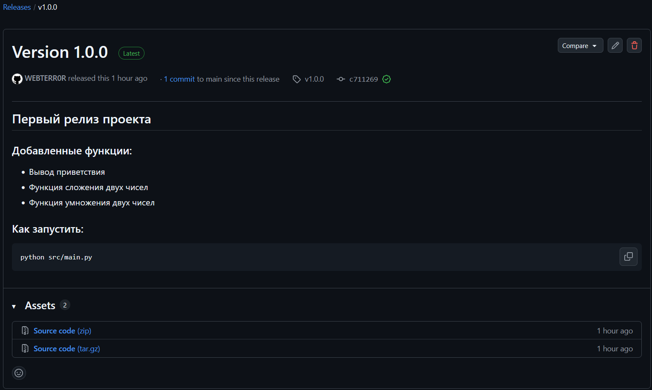
Рисунок 2 – Опубликованный релиз v1.0.0 на GitHub с описанием добавленного функционала

7. Оформление документации README.md
Качественная документация — неотъемлемая часть любого публичного проекта на GitHub. Файл README.md служит его визитной карточкой и главным источником информации для пользователей и потенциальных соавторов. Первоначальный файл README.md был создан автоматически при инициализации репозитория на GitHub, однако его содержимое требовало существенного расширения, чтобы полностью отражать суть и содержание выполненной лабораторной работы.
Целью доработки было создание документа, который бы позволял любому человеку, открывшему репозиторий, сразу понять назначение проекта, его возможности, способы запуска и историю разработки. Для этого в файл была добавлена подробная текстовая информация с использованием языка разметки Markdown, который позволяет форматировать текст, добавлять заголовки, списки, блоки кода и ссылки.
Была написана вводная часть с названием проекта и его кратким описанием, указанием, что работа выполнена в учебных целях. Следующим разделом стал перечень реализованной функциональности, оформленный в виде маркированного списка для наглядности. Поскольку проект представляет собой программу, обязательным элементом стала инструкция по установке и запуску, включающая команды для клонирования репозитория и выполнения кода на Python. Также была описана внутренняя структура проекта — список основных папок и файлов. Отдельным важным блоком стала история разработки, где кратко, но последовательно описаны все ключевые этапы работы с Git и GitHub: создание веток, запросы на слияние, разрешение конфликтов, создание тега и релиза. Завершил документ раздел с информацией об авторе.
git add README.md
git commit -m "docs: update README with full project documentation"
git push origin main

Пояснение к процессу:
Процесс оформления документации не сводится к выполнению одной конкретной команды, а представляет собой этап редактирования текстового файла README.md. Это можно было сделать двумя основными способами:
- Через веб-интерфейс GitHub: На странице репозитория нажата кнопка редактирования (карандаш) на файле README.md, внесены все текстовые изменения прямо в браузере и сохранены (создан коммит).
- Локально: Файл README.md был открыт в любом текстовом редакторе на компьютере, отредактирован, после чего изменения были зафиксированы с помощью стандартного цикла команд git add, git commit, git push.
Содержание файла было структурировано с помощью синтаксиса Markdown: заголовки (#, ##), списки (-), блоки кода (обратные апострофы) и т.д. Это обеспечивает удобочитаемое и профессиональное представление информации на главной странице репозитория.
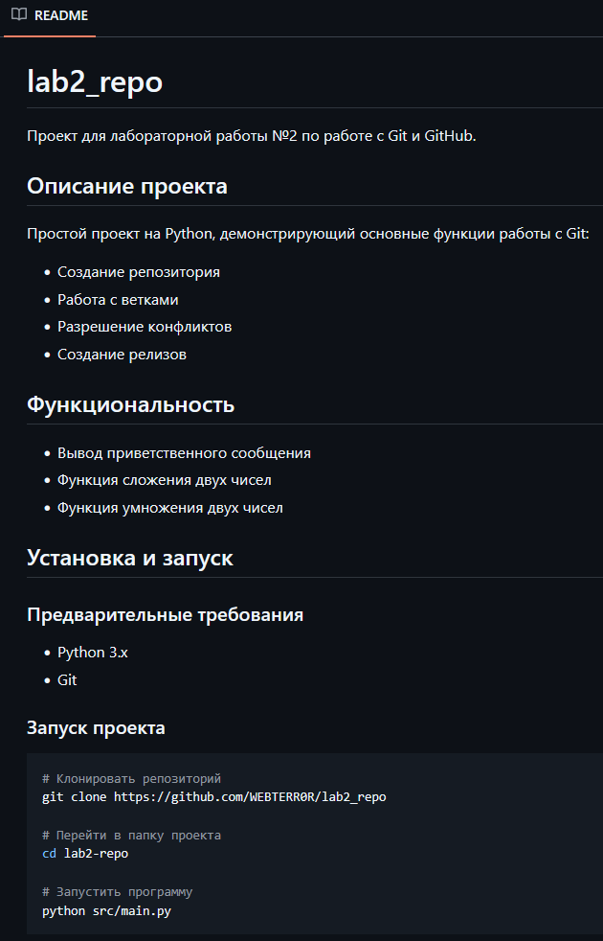
Рисунок 3 – Обновленная главная страница репозитория с полной документацией в файле README.md

Заключение
В ходе выполнения лабораторной работы №2 были успешно освоены и практически применены все ключевые аспекты работы с распределенной системой контроля версий Git и платформой GitHub.
Были последовательно выполнены все поставленные задачи. Начальным этапом стало создание собственного репозитория на GitHub и его клонирование на локальную машину, что заложило основу для дальнейшей работы. В процессе были освоены базовые операции Git: создание коммитов для фиксации изменений, формирование осмысленной истории проекта, а также работа с ветками для изолированной разработки новой функциональности. Практика создания и слияния Pull Request наглядно продемонстрировала стандартный рабочий процесс (workflow) интеграции изменений в командной разработке.
Особое внимание было уделено работе с конфликтами слияния — неизбежной ситуации при параллельном редактировании кода. Был создан управляемый сценарий конфликта и успешно применен механизм его ручного разрешения через веб-интерфейс GitHub, что является важнейшим практическим навыком. Завершающим этапом стало изучение управления версиями проекта путем создания аннотированного тега v1.0.0 и оформления на его основе официального релиза на GitHub, а также приведение в порядок документации проекта в файле README.md.
В результате был создан полноценный учебный проект, содержащий работоспособный код на Python с функциями сложения и умножения. Главным итогом работы является не просто готовый скрипт, а сформированное понимание полного цикла работы с инструментами контроля версий — от инициализации репозитория до выпуска версии. Полученные навыки создания веток, управления изменениями через коммиты и Pull Request, разрешения конфликтов и маркировки релизов составляют фундамент для эффективной работы в любом современном программном проекте.

